อาสาสมัครเกษตรหมู่บ้าน (อกม.) ต้นแบบ อำเภอเมืองยโสธร
..................................
๑. อาสาสมัครเกษตร (ชื่อ - สกุล) : นายนพดล ประเสริฐ
๒. ที่อยู่ 39 หมู่ 6 ตำบลตาดทอง อำเภอเมืองยโสธร จังหวัดยโสธร
๓. ช่องทางการติดต่อสื่อสาร
3.1 หมายเลขโทรศัพท์ : 080-4781426
3.2 ไอดีไลน์ 0804781426
3.3 เฟสบุ๊ค -
๔. แนวคิดในการทำงาน
- ด้านการบริหารจัดการพื้นที่ ยึดหลักปรัชญาเศรษฐกิจพอเพียง ตามแนวทางพระบาทสมเด็จพระเจ้าอยู่หัวได้พระราชทานพระราชดำริไว้ เพื่อจัดสรรพื้นที่ดินในการทำกินให้เกิดประโยชน์สูงสุด
- หมั่น ศึกษาหาความรู้เพื่อพัฒนาตนเองในด้านการดำเนินชีวิตและการประกอบอาชีพเกษตรกร เพื่อเป็นต้นแบบในการถ่ายทอดความรู้สู่เกษตรกรรุ่นใหม่หรือผู้ที่สนใจในการทำการเกษตร
- มีความยินดีทุกครั้งที่ได้รับคัดเลือก เพื่อเป็นตัวแทนในการเข้ารับการอบรมด้านการเกษตร เพราะเห็นว่า เป็นโอกาสที่ดีในการศีกษาหาความรู้เพิ่มเติม และสามารถนำไปบอกต่อแก่ผู้อื่นได้
- ด้านการดำรงชีวิต ให้ความสำคัญกับสถาบันครอบครัวเป็นอันดับแรก และปฏิบัติตัวให้เป็นแบบอย่างที่ในการใช้ชีวิตของลูก ในการใช้ชีวิตแบบพอเพียง
๕. กิจกรรมเด่น :
1.ปลูกข้าวหอมมะลิ โดยปรับปรุงบำรุงดินด้วยการปลูกพืชผักหมุนเวียน ไถกลบตอซังข้าว ใช้เชื้อราไตรโครเดอร์มา ในการกำจัดเชื้อราโรคพืชต่างๆ ในแปลง
2. ปลูกมันสำปะหลังโรงงาน เพื่อเป็นรายได้เสริม
3. มีสระน้ำเพื่อเลี้ยงปลา เก็บสะสมน้ำไว้ใช้ในการปลูกพืชผักสวนครัว เพื่อบริโภคในครัวเรือนและจำหน่ายในชุมชน
4.ปลูกข้าวนาปรังในฤดูแล้ง เพื่อจำหน่ายเป็นรายได้ในครอบครัว เป็นการใช้ประโยชน์พื้นที่ให้ได้มากที่สุด

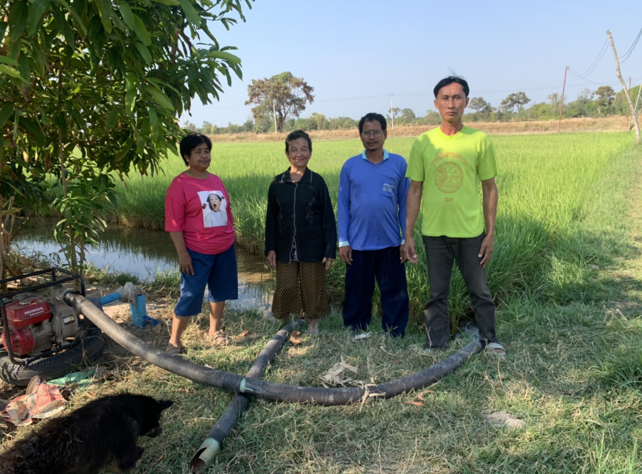
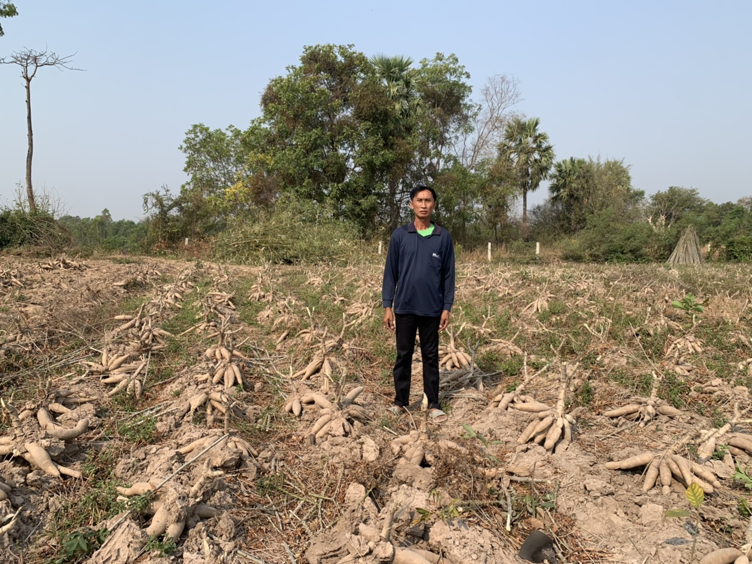
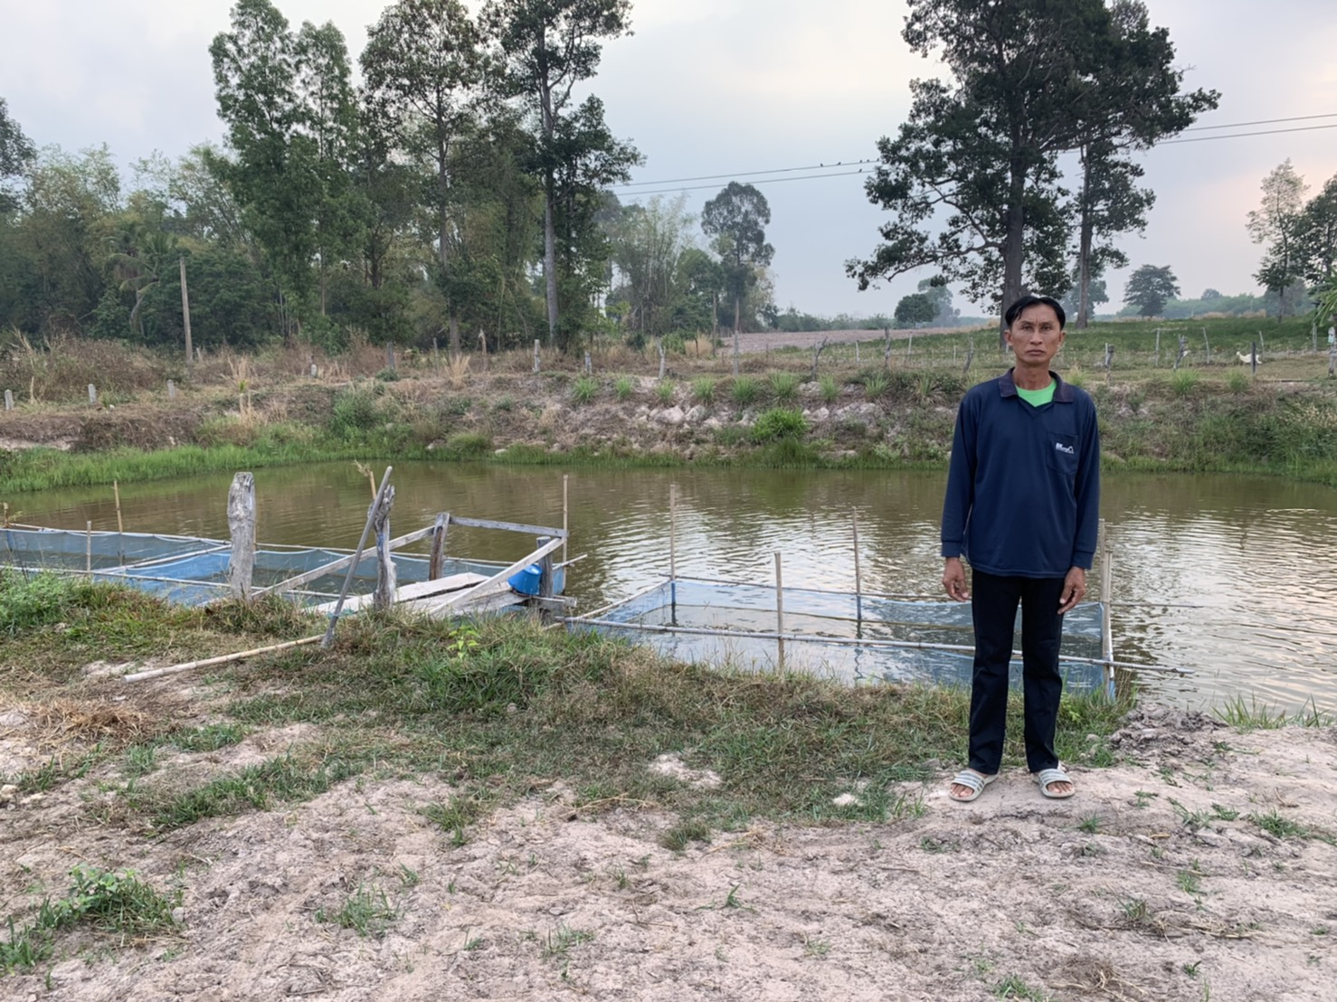
๖. รูปภาพรูปภาพกิจกรรม ทางการเกษตร
